Nombre: Paola Aranda Flores

PROPUESTA DE WEBSCRAPPING

TEMA: Eficiencia, manejo de presupuesto y transparencia en los procesos de contrataciones del Programa Nacional de Alimentación Escolar Qali Warma (PNAE - QALI WARMA)

OBJETIVO: Obtener datos del proceso de contrataciones de bienes y servicios del programa, la página te brinda información sobre las fechas, presupuesto asignado para cada proceso. Así mismo sería interesante tener un registro de las visitas externas que se hicieron a la entidad e intentar asociarlas con las fechas de convocatorias para ver posibles patrones en casos de colusión en estos procesos de contratación.

Pagina a utilizar: Portal de transparencia del Programa Nacional de Alimentación Escolar Qali Warma (PNAE – QALI WARMA)

<https://www.transparencia.gob.pe/enlaces/pte_transparencia_enlaces.aspx?id_entidad=14219>

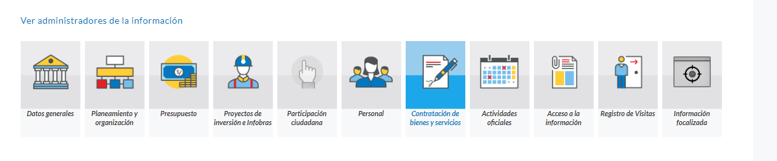

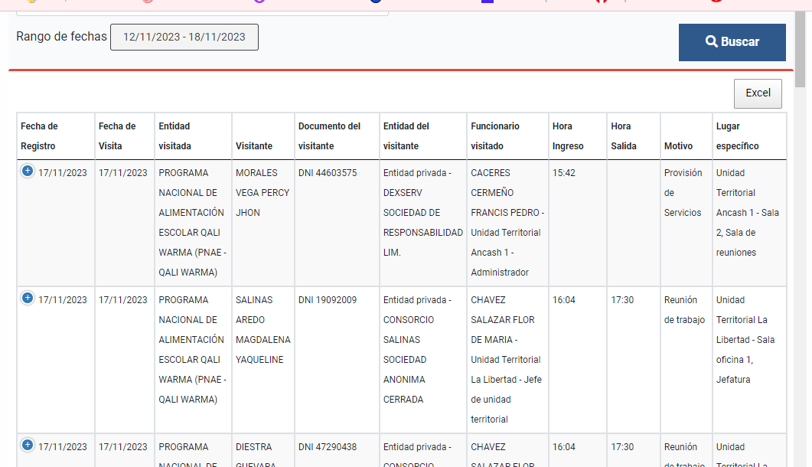

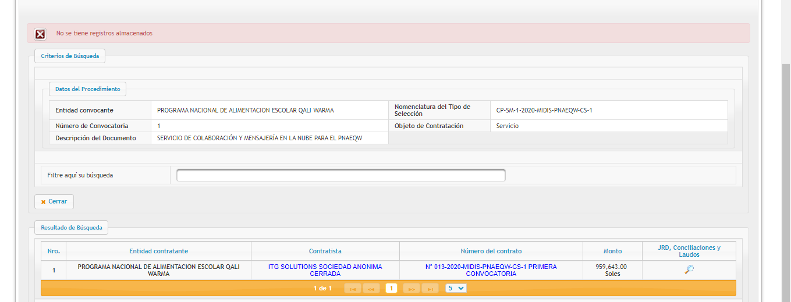

PROPUESTA DE USO DE OCR

TEMA: Caracterización de beneficiarios del Programa Nacional de Becas y Crédito Educativo PRONABEC

OBJETIVO: Tener características de los beneficiarios de BECA18, todas su modalidades, sus procedencias. E incluso a futuro se podría intentar unir con la base de datos de la Evaluación Censal de Estudiantes. Ello con el fin de ver si existe alguna relación causal entre el rendimiento académico y el acceso de BECAS que ofrece el Estado Peruano.

DOCUMENTOS PDF A USAR: LISTA DE BENEFICIARIOS DE BECADOS DE CADA AÑO

<https://www.pronabec.gob.pe/descargas2022/marzo/Seleccionados%20Modalidad%20Ordinaria%20Beca%2018-2022%20Primer%20Momento.pdf>

